OPIS PRZEDMIOTU ZAMÓWIENIA
MIESZKANIE CHRONIONE

Pozycja nr 3.1 - Szafka na buty - „SZB” – wymiar: szer. 150cm. X wys. 45cm. X gł. 35cm
Szafka na buty wykonana z trójwarstwowej płyty wiórowej w klasie higieny E-1 pokrytej obustronnie warstwą melaminy o podwyższonej odporności na ścieranie. Górna część szafki wykonana z płyty wiórowej pokrytej melaminą o grubości min. 28mm. Pozostałe elementy szafki tzn. korpus, półka, tył wykonane z płyty wiórowej pokrytej melaminą o grubości 18mm. W połowie wysokości osadzona na stałe półka, oraz dwie pionowe przegrody dzielące szafkę na trzy równe części. Wykonać zgodnie z rysunkiem. Całość połączona w taki sposób, aby miejsce łączenia było niewidoczne. Łączenie może być wykonane za pomocą złączy np. typu konfirmant, kołków, złączy meblowych mimośrodowych. Półka posiada stopki o wysokości 3cm, zamocowane w dolnym wieńcu. Regulacja, poziomowanie, odbywa się od środka . Wszystkie krawędzie oklejone doklejką PCV o grubości 2mm w kolorze płyty meblowej . Kolor płyty meblowej dąb Palermo jasny D 2609 firmy np. KRONOPOL ŻARY.

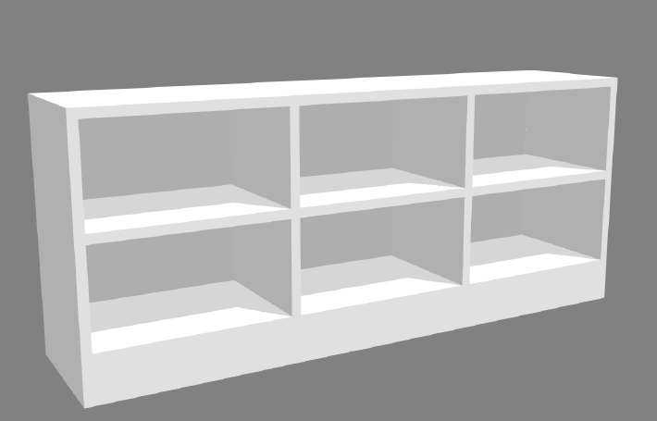

Pozycja nr 3.2 - Wieszak wiszący na ścianie - „W-1” – wymiar: szer. 70cm. X wys. 120cm. X gł.1.8cm
Wieszak wykonany z trójwarstwowej płyty wiórowej w klasie higieny E-1 pokrytej obustronnie warstwą melaminy o podwyższonej odporności na ścieranie. W górnej części wieszaka na całej długości zamontowana półka o głębokości 20cm. Półka podparta podporami wykonanymi z płyty lub z metalu w kolorze wieszaków. Pod półką zamontowanych 6 podwójnych metalowych wieszaków na ubrania w kolorze ALU. Wieszak przymocowany do ściany za pomocą kołków rozporowych w sposób niewidoczny. Miejsce mocowania bezwzględnie ustalić z Zamawiającym. Wszystkie krawędzie oklejone doklejką PCV o grubości 2mm. w kolorze płyty. Kolor płyty meblowej dąb Palermo jasny D 2609 firmy np. KRONOPOL ŻARY.
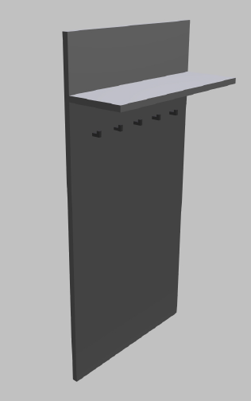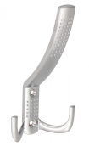

Pozycja nr 3.3 - Lustro z półką wiszące na ścianie - „LP” – wymiary: szer. 60cm. X wys. 120cm. X gł.1.8cm
Lustro z półką wykonane z trójwarstwowej płyty wiórowej w klasie higieny E-1 pokrytej obustronnie warstwą melaminy o podwyższonej odporności na ścieranie. W dolnej części lustra na całej długości zamontowana półka głębokości 20cm. Półka podparta podporami wykonanymi z płyty lub metalu w kolorze ALU. Do płyty przyklejone lustro . Lustro przyklejone z 5 -7 cm marginesem na obwodzie w stosunku do wielkości płyty. Montaż lustra na ścianie wykonany w sposób niewidoczny za pomocą kołków rozporowych do ściany. Miejsce mocowania bezwzględnie ustalić z Zamawiającym. Wszystkie krawędzie oklejone doklejką PCV o grubości 2mm. w kolorze płyty. Kolor płyty meblowej dąb Palermo jasny D 2609 firmy np. KRONOPOL ŻARY.

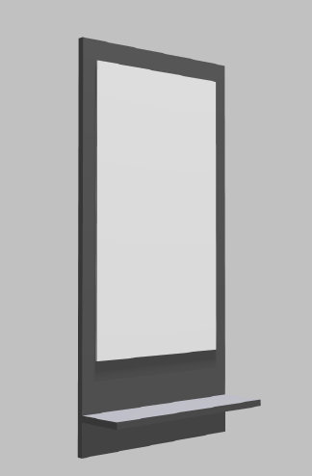

Pozycja nr 3.4 - Szafa ubraniowa/półki - „SU-1” – wymiary: szer. 80cm x gł. 60cm x wys.200cm
Szafa wykonana z trójwarstwowej płyty wiórowej w klasie higieny E-1 pokrytą obustronnie warstwą melaminy o podwyższonej odporności na ścieranie. Wszystkie elementy szafy takie jak: korpus szafy, drzwi, półki wykonane z płyty wiórowej pokrytej melaminą o grubości 18mm. Tył szafy wykonany z płyty HDF o grubości 3,2mm w kolorze białym lub w kolorze korpusu . Szafa na szerokości podzielona na dwie równe części. Lewa część szafy wyposażona w cztery półki (pięć przestrzeni) . Półki zamontowane na stałe lub w sposób umożliwiający ich przestawianie. Regulacja półek „+/-„ 5cm. Ruchome półki zamocowane na bolcach zapobiegających przypadkowemu wypadnięciu lub wyszarpnięciu. Sposób mocowania półek ustalić z Zamawiającym, ale nie może mieć wpływu na cenę. Prawa strona szafy wyposażona w drążek do wieszania ubrań. Nad drążkiem zamocowana półka na wysokości 20 cm od górnej części szafy. Drzwi w szafie wyposażone w wysokiej jakości metalowe zawiasy z puszką o średnicy 35mm posiadające system samo dociągu drzwi. Zawiasy mają zapewnić kąt otwarcia 107-110 stopni. Każde drzwi wyposażone w metalowe uchwyty w kolorze ALU o rozstawie 128mm. Wszystkie krawędzie oklejone doklejką PCV o grubości 2mm. Całość połączona w taki sposób aby miejsca łączenia były niewidoczne. Łączenie może być wykonane za pomocą konfirmatów, kołków, złączy meblowych mimośrodowych. Szafa posiada stopki o wysokości 3cm, zamocowane w dolnym wieńcu. Regulacja, poziomowanie odbywa się od środka szafy. Drzwi zamykane na zamek z trzy punktowym systemem ryglowania tzw. zamek baskwilowy. Lewe skrzydło w dwudrzwiowych szafach posiada listwę przymykową. Kolor płyty meblowej dąb Palermo jasny D 2609 firmy np. KRONOPOL ŻARY.
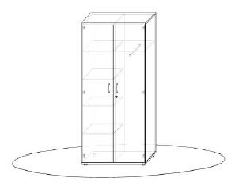

Pozycja nr 3.5 - Szafka nocna - „SN” - wymiary: szer.45cm x gł.45cm x wys.50cm
Szafka nocna wykonana z trójwarstwowej płyty wiórowej w klasie higieny E-1 pokrytej obustronnie warstwą melaminy o podwyższonej odporności na ścieranie. Wszystkie elementy szafki takie jak: korpus przody wykonane z płyty wiórowej pokrytej melaminą o grubości 18mm. Tył szafki wykonany z płyty HDF o grubości 3,2mm w kolorze białym lub w kolorze korpusu. Szafka w górnej części posiada szufladę typu metabox . Boki szuflady metalowe w kolorze szarym. Spód szuflady wykonany z płyty. W pozostałej części drzwi. Drzwi w szafce wyposażone wysokiej jakości metalowe zawiasy z puszką o średnicy 35mm posiadające system samo dociągu drzwi. Zawiasy mają zapewnić kąt otwarcia 107- 110 stopni. Przód szuflady, drzwiczki wyposażone w metalowe uchwyty w kolorze ALU. Sposób mocowania drzwi - prawe/lewe należy ustalić z zamawiającym. Sposób mocowania drzwi nie może mieć wpływu na cenę. Szafka posiada stopki o wysokości 3cm zamocowane w dolnym wieńcu. Regulacja ,poziomowanie odbywa się od środka szafki. .Wszystkie krawędzie oklejone doklejką PCV o grubości 2mm. Całość połączona w taki sposób aby miejsca łączenia były niewidoczne. Łączenie może być wykonane za pomocą konfirmantów, kołków, złączy meblowych mimośrodowych. Kolor płyty meblowej dąb Palermo jasny D 2609 firmy np. KRONOPOL ŻARY.

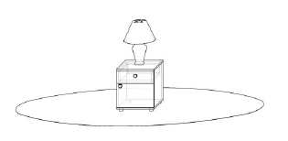

Pozycja nr 3.6 - Pościel komplet - „PO-1” – wymiary: poszewka 70cm x 80cm, poszwa 160cm x 200cm
Komplet pościeli składa się z jednej poszewki na poduszkę oraz z poszwy na kołdrę. Pościel musi być wykonana z wysokiej jakości bawełny o gramaturze 180g/m2. Materiał z którego jest wykonana pościel musi odznaczać się dużą wytrzymałością na gotowanie, pranie w wysokich temperaturach i maglowanie. Temperatura gotowania min. 90 stopni. Kurczliwość tkaniny po pierwszym praniu musi się kształtować na poziomie 3%. Kolor pościeli –pościel kolorowa do wyboru przez zamawiającego. Wybór koloru nie może mieć wpływu na cenę. Tkanina typu medical.

Pozycja nr 3.7 - Kołdra - „KŁ” – wymiar : 160cm x 200xm
Kołdra posiada poszycie wykonane z materiału o składzie 48% bawełna , 52% poliester. Wypełnienie kołdry to poliestrowe silikonowe włókna typu Hollow. Wypełnienie musi odznaczać się dużą lekkością i puszystością oraz zapewnić doskonałe utrzymanie ciepła, równomiernie na całej jej powierzchni. Wypełnienie musi być odporne na zgniecenia co pozwala na zachowanie kształtu kołdry. Kołdra musi mieć możliwość prania w temperaturze 95 stopni . Wyrób musi zmniejszać ryzyko rozwoju roztoczy i ich alergenów oraz być wyrobem antyalergicznym . Waga wypełnienia kołdry 840 gramów „+/-„ 10 gramów.
Wyrób musi posiadać certyfikat OEKO-TEX STANDARD 100

Pozycja nr 3.8 - Poduszka - „PD” – wymiar :70cm x 80cm
Poduszka posiada poszycie wykonane z materiału o składzie 48%bawełana, 52% poliester. Wypełnienie stanowią poliestrowe kulki typu Amball. Wypełnienie musi odznaczać dużą sprężystością i miękkością umożliwiając dopasowanie do kształtów i ruchów głowy oraz kształtu poduszki.. Poduszka musi mieć możliwość prania w temperaturze 95 stopni. Wyrób musi zmniejszać ryzyko rozwoju roztoczy i ich alergenów oraz być wyrobem antyalergicznym. Waga wypełnienia poduszki 1000g „+/-„ 10 gramów.
Wyrób musi posiadać certyfikat OEKO-TEX STANDARD 100

Pozycja nr 3.9 - Prześcieradła - „PR” – wymiar:160cm x 230cm
Prześcieradło musi być wykonane z wysokiej jakości bawełny o gramaturze 180g/m2. Materiał z którego jest wykonane prześcieradło musi odznaczać się dużą wytrzymałością na gotowanie, pranie w wysokich temperaturach i maglowanie. Temperatura gotowania 95 stopni. Kurczliwość tkaniny po pierwszym praniu musi kształtować się na poziomie 3%. Kolor prześcieradła biały. Tkanina typu medical.

Pozycja nr 3.10 - Koc - „KO” – wymiary: 160cm x 200cm
Koc wykonany z tkaniny o składzie 15% bawełny, 85% akrylu oraz gramaturze 460g/m2. Koc obszyty na obwodzie lamówka w tym samym kolorze. Koc musi mieć możliwość prania w temperaturze 30-40 stopni. Kolor koca w odcieniach beżu lub innym do wyboru przez Zamawiającego. Wybór koloru nie może mieć wpływu na cenę.

Pozycja nr 3.11 - Lampka nocna - „LN” – wymiary: wys. 35cm, podstawa średnica 14cm
Lampka nocna wykonana z wysoko gatunkowego tworzywa sztucznego – podstawa i klosz. Klasa energetyczna A++, klasa ochronności 2-urządzenie elektryczne z podwójną izolacją . Lampka posiada przewód zasilający oraz wyłącznik w podstawie. Wraz z lampką należy dostarczyć dwa źródła światła typu LED o barwie ciepłej oraz mocy zalecanej przez producenta lampki. Kolor do uzgodnienia z Zamawiający. Wybór koloru nie może mieć wpływu na cenę.

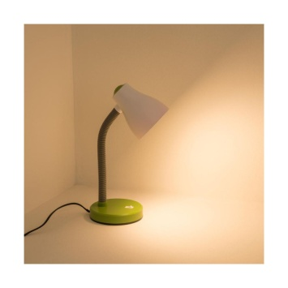

Pozycja nr 3.12 - Stolik płycinowy - „STP-1” – wymiary: szer.70cm x gł.70cm x wys. 75cm (podstawa szer.60cm x gł. 60cm)
Stolik wykonany z trójwarstwowej płyty wiórowej w klasie higieny E-1 pokrytej obustronnie warstwą melaminy o podwyższonej odporności na ścieranie. Wszystkie elementy stolika takie jak blat i postawa wykonane z płyty o grubości 18mm. Podstawa stolika w postaci krzyżaka wykonanego z płyty wiórowej . Krzyżak wyposażony w regulatory wysokości. Wielkość podstawy musi być dopasowana do wielkości blatu i zapewniać stabilność stolika. Wszystkie krawędzie obklejone doklejką PCV o grubości 2mm. Całość połączona w taki sposób aby miejsce łączenia było niewidoczne. Kolor płyty meblowej dąb Palermo jasny D 2609 firmy np. KRONOPOL ŻARY.

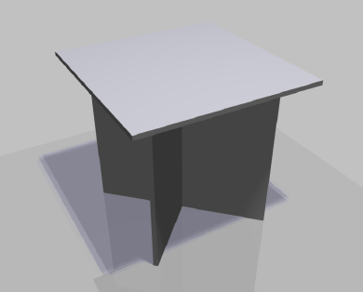

Pozycja nr 3.13 - Stolik/Ława - STP-2” – wymiar: szer.120cm x gł.60cm x wys.45cm tolerancja „+/-„ 3cm
Ława wykonana z trójwarstwowej płyty wiórowej w klasie higieny E-1 pokrytej obustronnie warstwą melaminy o podwyższonej odporności na ścieranie. Wszystkie elementy ławy wykonane z płyty o grubości 18mm. Nogi płycinowe stolika połączone ze sobą listwą wykonaną z płyty o grubości 18mm i szerokości 20cm. Nogi cofnięte w stosunku do obrysu blatu o 2cm. Wszystkie krawędzie obklejone doklejką PCV o grubości 2mm. Całość połączona w taki sposób, aby miejsce łączenia było niewidoczne. Kolor płyty meblowej dąb Palermo jasny D 2609 firmy np. KRONOPOL ŻARY.
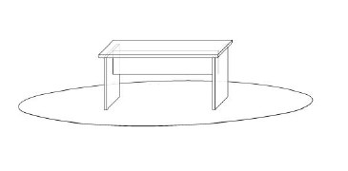
Pozycja nr 3.14 - Stół - „STM-1” – wymiar: dł.140cm x szer. 70cm x wys. 75cm
Blat stołu wykonany z trójwarstwowej płyty wiórowej w klasie higieny E-1 pokrytej obustronnie warstwą melaminy o podwyższonej odporności na ścieranie. Blat z płyty o grubości 18mm. wsparty na stelażu metalowym o 4 nogach rurowych min.fi 45mm. z regulacją wysokości i połączonych ze sobą skręcanym zamkniętym profilem o wymiarach 40x20mm. Wszystkie krawędzie blatu obklejone doklejką PCV o grubości 2mm. Stelaż malowany na kolor RAL np.7035. Kolor płyty meblowej dąb Palermo jasny D 2609 firmy np. KRONOPOL ŻARY.
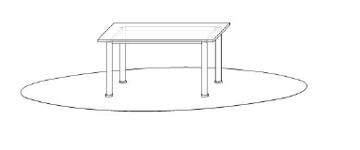
Pozycja nr 3.15 - Krzesła typu ISO sklejka - „K-1”
Rama siedziska i oparcia wykonane z owalnego profilu o wymiarach 30mm x 15mm. Wspornik ramy krzesła wykonany z owalnego profilu rury o wymiarach 18mm x 1.5mm. Miska siedziska i oparcia wykonana z warstwowej sklejki bukowej o naturalnym kolorze drewna bukowego i malowana lakierem bezbarwnym. Stelaż krzesła ISO w wykończeniu chrom.
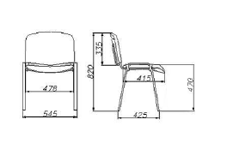

Pozycja nr 3.16 - Komoda - „KM” – wymiary: szer.120cm x gł.42cm x wys.115cm
Komoda wykonana z trójwarstwowej płyty wiórowej w klasie higieny E-1 pokrytej obustronnie warstwą melaminy o podwyższonej odporności na ścieranie. Wszystkie elementy komody takie jak: korpus, drzwi, półki, tył w części otwartej wykonane z płyty o grubości 18mm. Tył w częściach zamkniętych wykonany z płyty typ. HDF o grubości 3,2mm w kolorze białym, lub w kolorze korpusu. Komoda w części środkowej jest otwarta , a pozostałe części są zamknięte drzwiami. Drzwi znajdujące się po bokach komody wyposażone wysokiej jakości metalowe zawiasy z puszką o średnicy 35mm posiadające system samo dociągu drzwi. Zawiasy mają zapewnić kąt otwarcia 107- 110 stopni. Drzwiczki wyposażone w metalowe uchwyty w kolorze ALU. Komoda posiada stopki o wysokości 3cm zamocowane w dolnym wieńcu. Regulacja ,poziomowanie odbywa się od środka szafki. Wszystkie krawędzie oklejone doklejką PCV o grubości 2mm. Całość połączona w taki sposób aby miejsca łączenia były niewidoczne. Łączenie może być wykonane za pomocą konfirmantów, kołków, złączy meblowych mimośrodowych. Komoda posiada w każdej z części po dwie ruchome półki ( trzy równe przestrzenie z, możliwością regulacji „=/-„ 5cm . Kolor płyty meblowej dąb Palermo jasny D 2609 firmy np. KRONOPOL ŻARY.

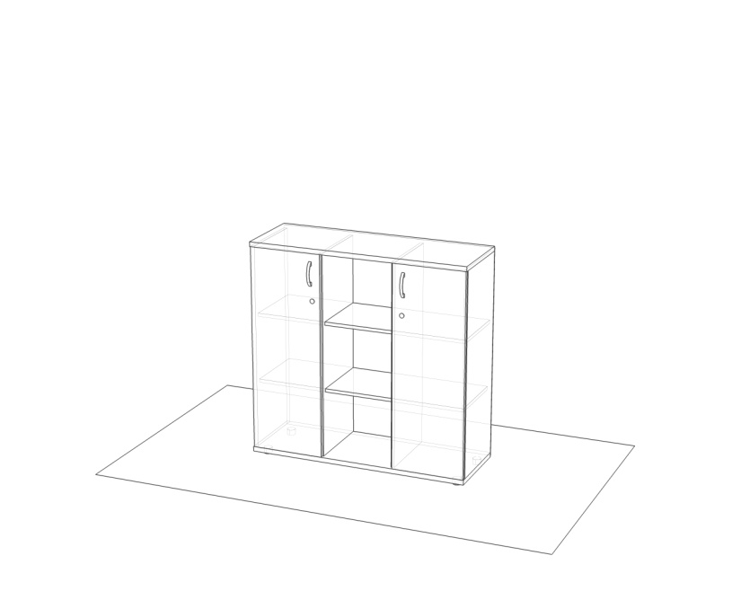
Pozycja nr 3.17 - Kosz na pranie - „KP” – wymiary: szer. 448mm x gł. 341mm x wys. 615mm
Kosz na pranie wykonany z wysoko gatunkowego tworzywa .Wykonany w technologii zapobiegającej zahaczaniu ubrań o kosz co pozwala na nie stosowanie worków. Ażurowa konstrukcja umożliwia cyrkulację powietrza. Faktura kosza przypomina ratan. Pokrywa musi mieć możliwość zamontowania na dwa sposoby, dzięki czemu kosz może się otwierać od wybranej strony. Pojemność kosza 60 litrów. Kolor np. kremowy lub biały. Kolor uzgodnić z Zamawiającym. Wybór koloru nie może mieć wpływu na cenę.
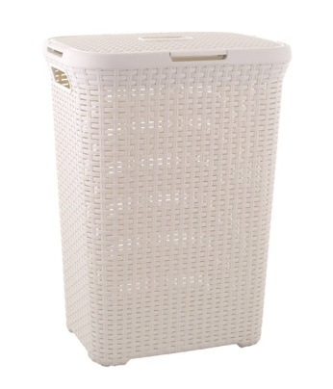

Pozycja nr 3.18 - Kosz na bieliznę - „KB” – wymiary: szer. 592mm x gł. 380mm x wys. 270mm
Kosz na bieliznę wykonany z wysoko gatunkowego tworzywa .Wykonany w technologii zapobiegającej zahaczaniu ubrań o kosz co pozwala na nie stosowaniu worków. Ażurowa konstrukcja umożliwia cyrkulację powietrza. Faktura kosza przypomina ratan.. Pojemność kosza 45 litrów. Kolor np. kremowy lub biały. Kolor uzgodnić z Zamawiającym. Wybór koloru nie może mieć wpływu na cenę.
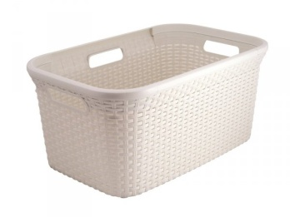

Pozycja nr 3.19 - Miotła + łopatka +zmiotka - „KŁZ”
Miotła z trzonkiem wykonana z tworzywa sztucznego. Szufelka wykonana z tworzywa sztucznego z gumką .Zmiotka wykonana z tworzywa sztucznego z możliwością ‘wklikania ‘ się w szufelkę. Kolor np. zielony.
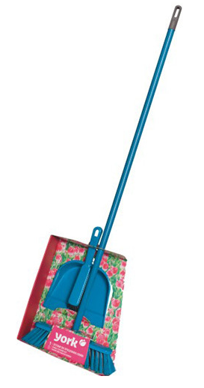
Pozycja nr 3.20 - Mop sznurkowy - „MO”
Górna część mopa wykonana z plastiku posiadająca gniazdo do wkręcania kija. Dolna część wykonana ze sznurków bawełnianych o długości ok. 23cm . Zestaw powinien być wyposażony w dwie wymienne końcówki do mopa oraz kij o długości 120cm. Kolor np. zielony
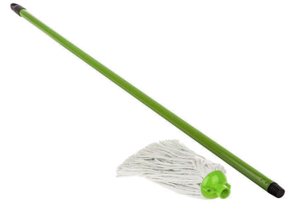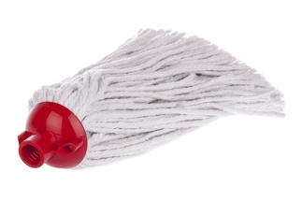

Pozycja nr 3.21 - Wiadro z wyciskaczem - „WW”
Wiadro wykonane z wysokiej jakości tworzywa sztucznego. Pojemność wiadra 12litrów. Wiadro wyposażone w wyciskacz do mopa sznurkowego. Kolor np. zielony
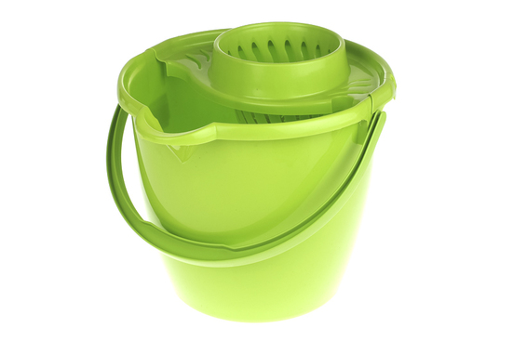

Pozycja nr 3.22 - Suszarka stojąca - „SSZ”
Suszarka na pranie stojąca do użytku wewnętrznego oraz zewnętrznego ( możliwość wystawienia na balkon) wykonana z metalu malowana proszkowo. Kolor np. szary
Wymiary suszarki
- wysokość: 86 cm
- długość bez rozłożonych części bocznych: 101 cm
- długość z rozłożonymi częściami bocznym: 166 cm
- szerokość: 53 cm
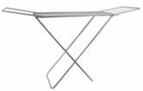

Pozycja nr 3.23 - Miska do prania - „MP”
Miska do prania wykonana z wysoko gatunkowego tworzywa z uchwytami antypoślizgowymi. Pojemność miski 25 litrów. Kolor np. zielony

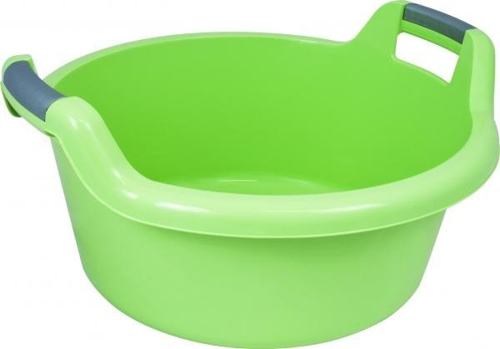

Pozycja nr 3.24 - Miska kuchenna - „MK” – wymiary: 258mm x 228mm x 150mm
Miska kuchenna wykonana z wysoko gatunkowego tworzywa . Przeznaczona do ręcznego jak i mechanicznego mieszania artykułów spożywczych. Podstawa musi być wykonana ze specjalnego materiału, który zapobiega poślizgowi, dzięki czemu miska stabilnie trzyma się podłoża oraz nie wyślizguje się z rąk. Produkt musi posiadać certyfikat dopuszczający do kontaktu z żywnością. Kolor np. niebieski
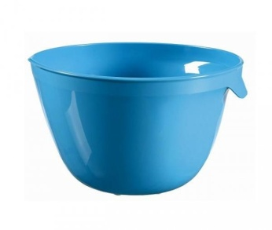
Pozycja nr 3.25 - Warząchwie komplet – 6szt. - „WRZ”
Warząchwie wykonane z czystego drewna bukowego, o różnej wielkości i różnym przeznaczeniu. Warząchwie muszą posiadać atest PZH, dopuszczający do kontaktu z żywnością.

Komplet warząchwi składa się:
warząchwi typu szwedzkiego o długości: 200mm 1szt
300mm 1szt
400mm 1szt
warząchwi typu angielskiego o długości: 300mm 1szt
warząchwi typu bigosowego o długości: 420mm 1szt
warząchwi typu pierogowego o długości: 350mm 1szt

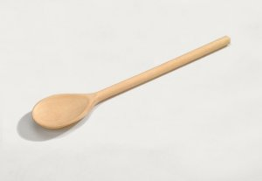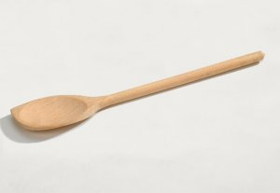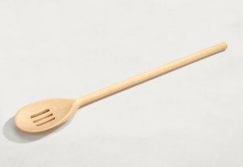

Pozycja nr 3.26 - Noże zestaw -5 szt. - „NZ”
Noże wykonane ze stali nierdzewnej np. X30Cr13 z dodatkiem chromu, który zwiększa odporność na korozję. Twardość ostrza powinna być w przedziale 54-56 HCR, co pozwala na zachowanie przez dłuższy czas ostrości noża .oraz twardości ostrza co ułatwia krojenie. Noże wyposażone w ergonomiczną antypoślizgową rękojeść. Zestaw noży wyposażony w blok wykonany z tworzywa do przechowywania noży. Noże przeznaczone do mycia w zmywarce.

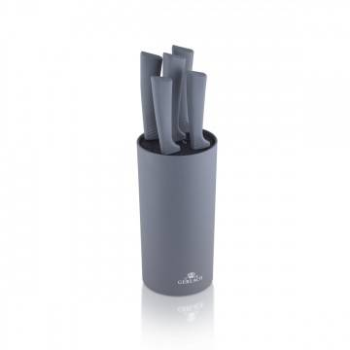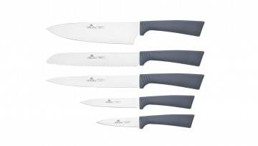

Pozycja nr 3.27 - Sztućce zestaw - „SZ”
Sztućce wykonane z najwyższej jakości nierdzewnej stali chirurgicznej. Ma to zapewnić odporność na rdzę oraz trwałość w użytkowaniu. Sztućce wykonane z grubego materiału min. 1,5mm. Ostrze noża polerowane na połysk. Sztućce muszą mieć możliwość mycia w zmywarce. Komplet zawiera: 1 x łyżka stołowa 19,5 cm, 1 x widelec stołowy 19,5 cm, 1 x nóż stołowy 20,5 cm (stal nierdzewna 13/0,) 1 x łyżeczka do herbaty 14,5 cm.

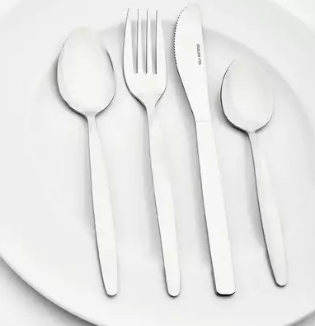

Pozycja nr 3.28 - Talerze zestaw (trzy wielkości) - „TA”
Talerze wykonane z białego hartowanego szkła, poddane obróbce termicznej w celu zagwarantowania lepszej jakosci i wytrzymałości na wstrząsy i uderzenia. Talerz przystosowane do mycia w zmywarce oraz do użycia w kuchence mikrofalowej.
W skład kompletu wchodzi:
1 x talerz deserowy o średnicy 19,5 cm
1 x talerz głęboki o średnicy 21 cm
1 x talerz obiadowy o średnicy 25 cm

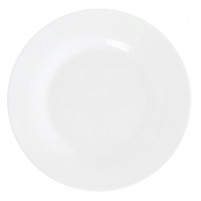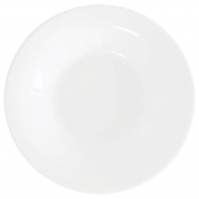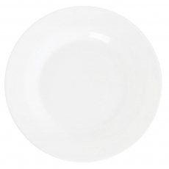
średnica 25cm średnica 21cm średnica 19,5cm

Pozycja nr 3.29 - Kubki - „KU”
Kubek o pojemności 290 ml, wykonany jest ze szkła hartowanego, poddawanego specyficznej obróbce termicznej w celu zagwarantowania lepszej jakości i wytrzymałości na wstrząsy oraz uderzenia. Kubki przystosowane do mycia w zmywarce.
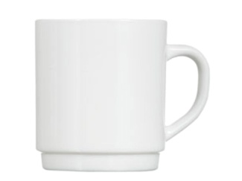

Pozycja nr 3.30 - Szklanki - „SZK”
Szklanki wykonane z grubego szkła odpornego na zarysowania i uderzenia. Szklanki przeznaczone do mycia w zmywarce. Pojemność 350 ml

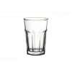
Pozycja nr 3.31 - Garnki zestaw - „GZ”
Zestaw garnków wykonany ze stali nierdzewnej 18/10. Garnki muszą mieć możliwość zastosowania we wszystkich rodzajach kuchenek i w piekarniku, możliwość mycia w zmywarce, polerowana wewnętrzna i zewnętrzna powierzchnia.
Zestaw zawiera:
- rondel 1,1 litra: średnica- 16 cm, wysokość- 6/11 cm
- garnek z pokrywką 3,1 litra: średnica-20 cm, wysokość- 10/15 cm
- garnek z pokrywką 5,4 litra: średnica- 24 cm, wysokość- 12/17 cm
- patelnia 2,7 litra: średnica- 24 cm, wysokość- 6,5 cm
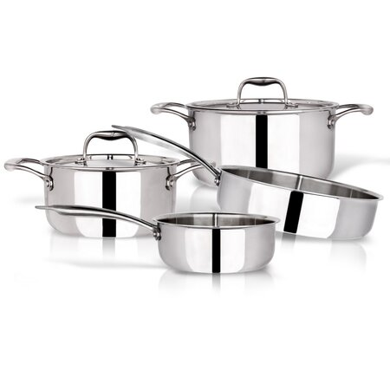

Pozycja nr 3.32 – Deska do krojenia - „DK” - wymiar 25cm x 19cm
Deska do krojenia wykonana z wysoko gatunkowego tworzywa. Kolor deski do ustalenia z Zamawiającym. Kolor nie może mieć wpływu na cenę

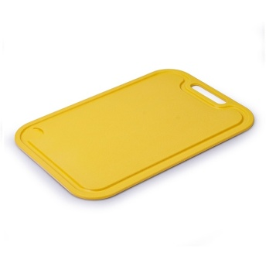

Pozycja nr 3.33 - Kosze do segregacji śmieci - „KS-1”
Kosz wykonany z wysokiej jakości sztucznego tworzywa .Kosz jest otwierany ręcznie za pomocą uchylnej pokrywy. Kolor pojemnika np. szary , pokrywa grafit. Pojemniki muszą posiadać etykietkę do segregacji oraz komplet worków na odpady 50szt. Pojemność koszy 35litrów.
Zastaw koszy składa się :
Kosz 35 litrów z pokrywą + etykieta „ papier” + worki na odpady 50szt 35 litrów - 1komplet
Kosz 35 litrów z pokrywą + etykieta „plastik” + worki na odpady 50 szt. 35 litrów – 1komplet
Kosz 35 litrów z pokrywą + etykieta „ szkło” + worki na odpady 50 szt. 35 litrów – 1 komplet
Kosz 35 litrów z pokrywą + etykieta „odpady komunalne” + worki na odpady 50 szt. 35litrów – 1komplet

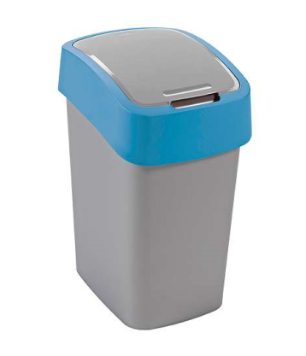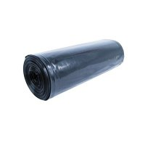

Pozycja nr 3.34 - Deska do prasowania - „DP”
Deska do prasowania wykonana z metalu. Blat o wymiarach 130cm x 44cm wykonany z metalowej siatki. Deska regulowana do wysokości 95cm. Deska posiada antenkę podtrzymującą przewód ,zintegrowany przedłużacz, postawę pod żelazko. Wraz z deską należy dostarczyć zapasowy pokrowiec na deskę.
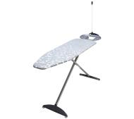

Pozycja nr 3.35 - Żelazko - „Ż”
Żelazko posiada regulację temperatury oraz lampkę kontrolną, która informuje czy urządzenie jest gotowe do pracy. Komfort użytkowania podnosi wygodny, plastikowy uchwyt oraz kabel o długości 1,8m, który zapewnia nam możliwość swobodnego poruszania. Urządzenie wyróżniają ponadto kompaktowe wymiary oraz niewielka waga. Kolor uchwytu: czarny.
- Lampka kontrolna
- Stopa prasująca: aluminiowa
- Napięcie zasilania: 230 V
- Ciężar: 1,45 kg
- Pobór mocy: 1100 W
- Dł. przewodu przyłącz.:1,8 m
- Posiada atest: "B", CE.
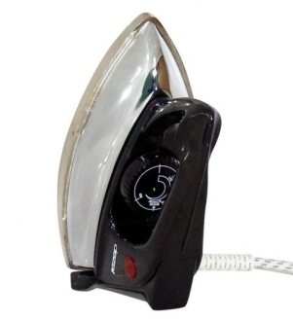

Pozycja nr 3.36 - Czajnik elektryczny - „CZE”
Czajnik elektryczny wykonany z białego tworzywa, o pojemności 1,5 litra. Posiada nylonowy filtr,płaską grzałkę o mocy 2400W. Wyposażony jest również w antypoślizgową podstawę,automatyczny wyłącznik po ugotowaniu wody, bezpiecznik termiczny oraz zabezpieczenie przed włączeniem czajnika bez wody. Posiada zna CE

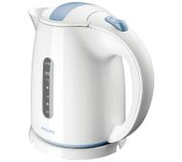

Pozycja nr 3.37 - Płyta ceramiczna - „PC” – wymiary szer. 592mm x gł. 522mm x wys. 51mm
Płyta ceramiczna posiada min, 17 poziomów mocy grzania w 4 strefach grzewczych, posiada timer oraz sterowanie sensorowe. Pola grzewcze maja posiadać moc od 1,2 do 2,2 kW. Płyta musi posiadać 2 stopniowy wskaźnik zalegania ciepła, zabezpieczenie przed uruchomieniem przez dzieci, czasowy wyłącznik bezpieczeństwa oraz funkcję restart. Płyta zasilana elektrycznie. Płyta do wbudowania w blat kuchenny.
Minimalna moc i wielkość pól grzewczych:
• Lewe przednie: Ø 145 mm, 1.2 kW
• Lewe tylne: Ø 180 mm, 2 kW
• Prawe przednie: Ø 210 mm, 2.2 kW
• Prawe tylne: Ø 145 mm, 1.2 kW

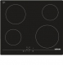

Pozycja nr 3.38 - Piekarnik - „PK” – wymiary: szer. 59,4cm x gł.56,7cm x wys. 59,5cm
Piekarnik multifunkcyjny, wyposażony w sensorowy wyświetlacz, pieczenie 3D, grzałkę owalną, prowadnice teleskopowe, miękkie zamykanie drzwi , katalityczny system czyszczenia. Piekarnik posiada funkcję rozmrażania , oraz grill. Tylna ściana katalityczna , drzwi wykonane z pełnego szkła. Klasa efektywności energetycznej min. A++. Pojemność piekarnika min 70 litrów. Piekarnik wyposażony w 5 elementową drabinkę oraz dwie tacki . Piekarnik zasilany elektrycznie 220 -240 V. Piekarnik przeznaczony do zabudowy meblowej, kolor INOX.

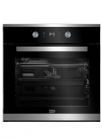

Pozycja nr 3.39 - Pralka wolnostojaca - „PL” – wymiary: szer. 595mm x gł. 575mm x wys.845mm
Pralka wolnostojąca o pojemności 7 kg., ładowanie prania odbywa się od przodu, odzielne ustawianie temperatury w sposób stopniowy,maxymalna prędkosc wirowania 1200 obr/min. I zmienna regulacja obrotów wirowania.Posiada również płynne opóznienie startu prania. Posiada nóżki do rególowania poziomu. Ponad to pralka musi posiadać minimalne parametry takie jak:klasa efektywności energetycznej A+++, maxymalne roczne zużycie wody 9600 l/rok, maxymalne roczne zużycie prądu 175 kWh/rok, efektywność suszenia „B”, maxymalna moc przyłaczeniowa 1850 W, maxymalny poziom hałasu 59/79 db. Pralka zasilana elektrycznie. 220 -240 V. Pralka posiada system prani anp. FreshCare+, kolor 15 stopni, program kolorowy.
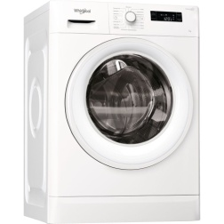
Programy
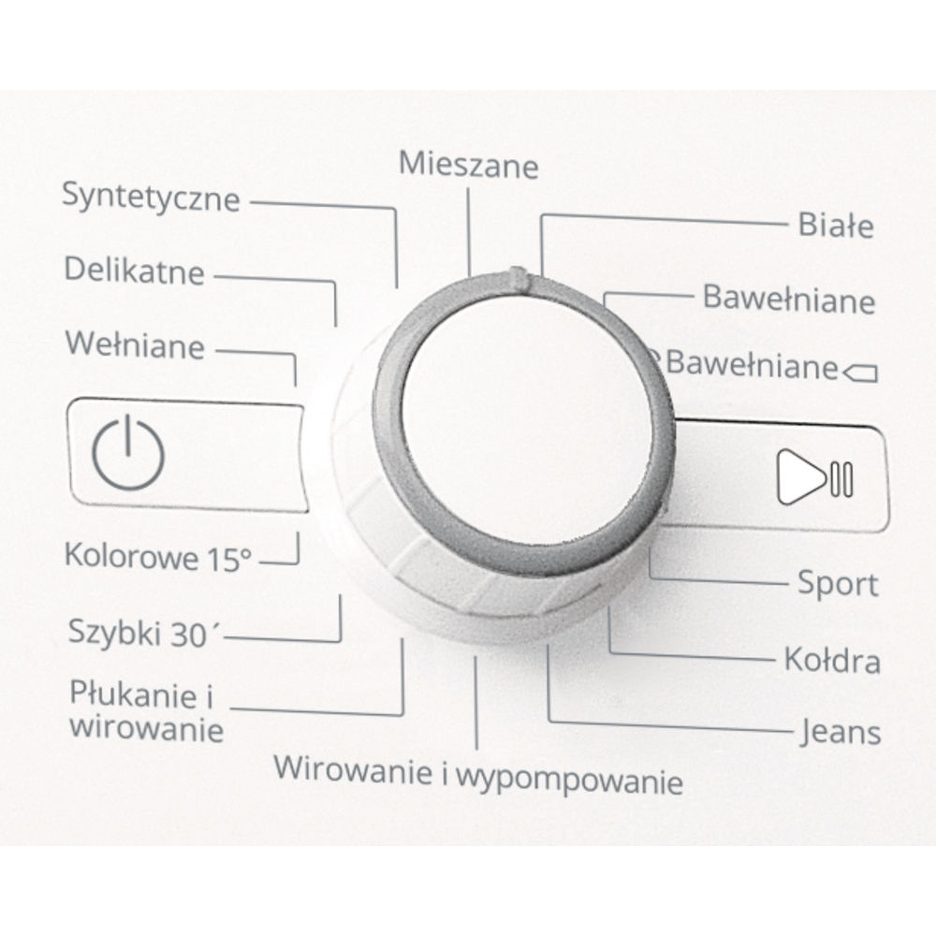
Pozycja nr 3.40 - Chłodziarko-zamrażarka wolnostojąca - „CHZ-1” – wymiary:szer. 54cm x gł.60cm x wys. 171cm
Chłodziarko- zamrażarka opojemności 270 litrów posiada dwie komory: komorę chłodzenia o pojemności 175 litrów oraz trzy szufladową komorę zamrażania o pojemności 87 litrów. Wewnatrz komory chłodzenia znajdują się półki szklane w ilości 4szt. oraz półki na drzwiach w ilości 4 szt. Oświetlenie chłodziarki typu LED. Rozmrażanie chłodziarki odbywa się automatycznie, zamrażarki mechanicznie. Komora zamrażanina posiada również tzw. komorę szybkiego zamrażania. Kolor obudowy INOX, wnętrze białe. Mozliwość przełożenia drzwi.
Podstawowe parametry:
Klasa efektywności energetycznej: | A+ (od A+++ do D)
Zużycie energii na dobę (kWh): | 0,704 kWh
Zużycie energii na rok (kWh): | 257 kWh
Zdolność zamrażania: | 4 kg / 24godz.
Czas przechowywania bez zasilania: | 16 godz.
Sterowanie: | Mechaniczne
System chłodzenia: | Statyczny
Czynnik chłodniczy: | R600a
Poziom emisji hałasu [dB(A)]: | 40 dB(A) re 1pW
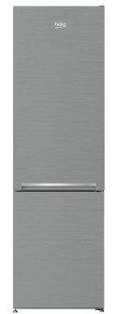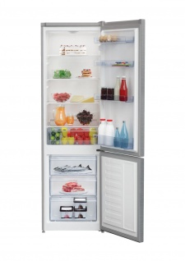

Pozycja nr 3.41 - Haczyki podwójne - „HP” - wymiary: 64 mm x 62 mm x 53 mm

Haczyk wykonany z mosiądzu oraz stopów odlewniczych ZnAl odpornych na korozję. Całość pokryta powłoką galwaniczną: miedziowo –niklowo –chromową jako zewnętrzna warstwa wykończeniowa. Haczyk przykręcany do ściany. Montażu dokonuje dostawca na własny koszt i w miejscu wskazanym przez Zamawiającego

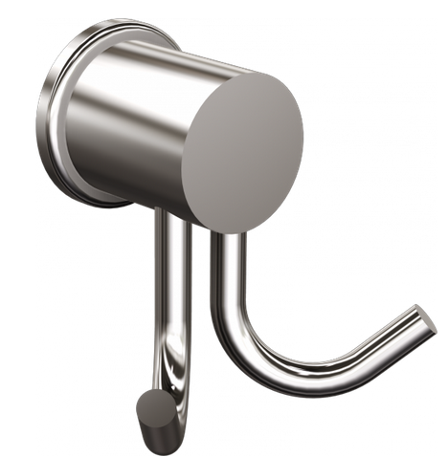

Pozycja nr 3.42 – Zlewozmywak jedno komorowy z ociekaczem – „ZL”
wymiary:dł. 80cm x szer. 50cm x gł 15cm
Zlewozmywak jednokomorowy z ociekaczem wykonany ze stali o grubości 600 mikrometrów.Posiada właściwości antyseptyczne, jest odporny na wysoką temperaturę, jest odporny na przebarwienia. W komplecie syfon umożliwiający podłączenie zmywarki oraz korek do zamykania komory zlewozmywakowej.
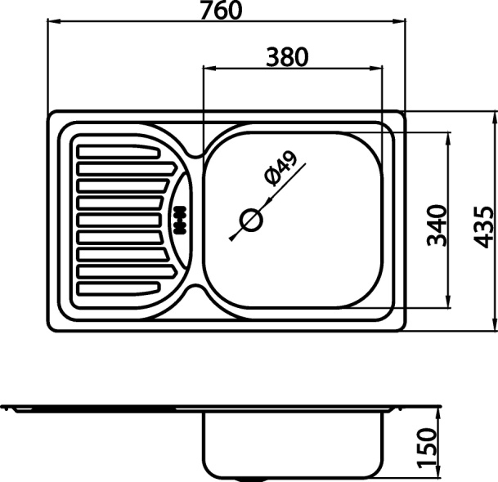
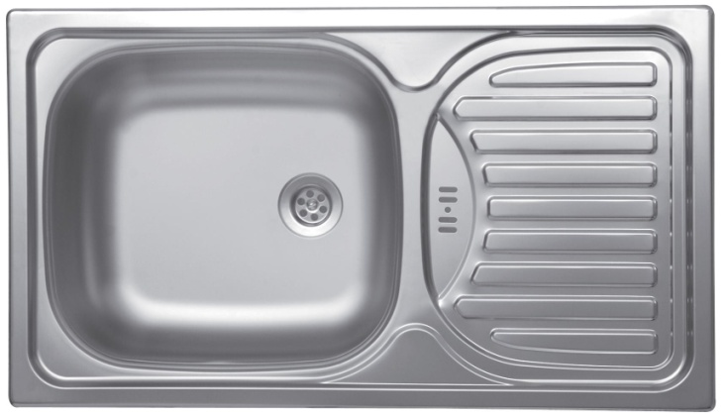

Pozycja nr 3.43 – Bateria zlewozmywakowa - „BA”
Bateria stojąca jednouchwytowa, posiadająca aerator oraz system napowietrzania wody.
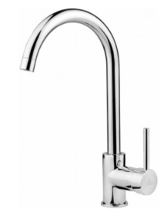

Pozycja nr 3.44 – Łóżko jednoosobowe - „Ł-1” - wymiary: dł 200cm x szer.90cm x wys. 45cm
Łóżko jednoosobowe wykonane z trójwarstwowej płyty wiórowej w klasie higieny E-1 pokrytej obustronnie warstwą melaminy o podwyższonej odporności na ścieranie. Wszystkie elementy meblowe łóżka wykonane z płyty wiórowej pokrytej melaminą o grubości 18 mm. Łóżko posiada skrzynię na pościel wykonaną również z płyty meblowej o grubości 18 mm. Wszystkie krawędzie oklejone doklejką PCV o grubości 2 mm. Całość połączona w taki sposób aby miejsce łączenia było niewidoczne i bardzo trwałe . Materac wsparty na ramie wykonanej z drzewa sosnowego bezsękowego. Materac składa się ze sprężyn typu bonel o grubości drutu min. 2,2mm, wyściółki szczecinowo kokosowej. Szczecina mieszana końsko-bydlęco –świńska. Pianka pouliretanowa T-35. Materac obity tkaniną typu mikrofibra o ścieralności min. 80 000cykli Martindale. Materac zamontowany na automatach do podnoszenia co daje przestrzeń na pościel. Kolor tapicerki ustalić z Zamawiajacym. Kolor tapicerki nie może mieć wpływu na cenę. Sposób otwierania prawy lub lewy ustalić z Zamawiającym i sposób otwierania nie może mieć wpływu na cenę. Kolor płyty meblowej dąb Palermo jasny D 2609 firmy np. KRONOPOL ŻARY.

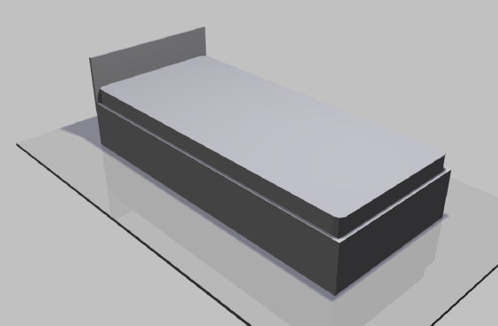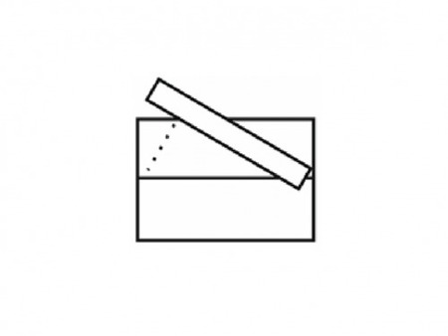
Pozycja nr 3.45 – Komplet wypoczynkowy - „KW-2”
Komplet wypoczynkowy składa się z sofy trzy osobowej i dwóch foteli.
Fotel składa się: rama fotela wykonana z drewna świerkowego bez sękowego, wyściółka, sprężyna falista , sprężyna typu bonel, wojłok, kokos szczecina bydlęca, pianka wysokoprężna typu „klatolina 2000”,materiał pikujący typu Wigolit. Wszystkie elementy montowane za pomocą śrub zamkowych. Elementy tapicerskie klejone klejem ekologicznym typu Wiktor. Materiał obiciowy mikrofibra o ścieralności 80 000cykli Martindela.
Sofa rozkładana składa się : z ramy wykonanej z drewna świerkowego bez sękowego. Luty stolarskiej lub sklejki liściastej, wyściółka, sprężyna falista , sprężyna typu bonel, wojłok, kokos szczecina bydlęca, pianka wysokoprężna typu „klatolina 2000”,materiał pikujący typu Wigolit. Wszystkie elementy montowane za pomocą śrub zamkowych. Elementy tapicerskie klejone klejem ekologicznym typu Wiktor. Materiał obiciowy mikrofibra o ścieralności 80 000cykli Martindela. Sofa posiada automat do rozkładania . Sposób rozkładania typu wersalka.

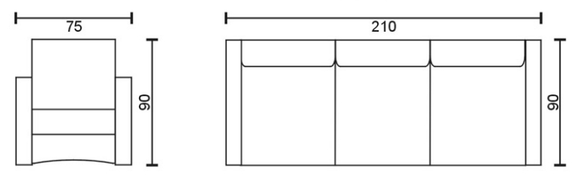

Pozycja nr 3.46 – Aneks kuchenny - „AK”
Wymiary :
Wymiar zabudowy po obrysie ściany: szerokość 465cm, wysokość –90/76cm, głębokość –60/30cm

Aneks kuchenny wykonany z trójwarstwowej płyty wiórowej w klasie higieny E-1 pokrytej obustronnie warstwą melaminy o podwyższonej odporności na ścieranie. Wszystkie elementy meblowe aneksu oprócz blatu wykonane z płyty wiórowej pokrytej melaminą o grubości 18 mm.Na wysokości 86 cm licząc od podłoża zamocowany blat wykonany z laminatu HPL w technologi postforming o grubości 38mm i zaobleniu R8-U lub R5-U. Wymiar blatu pobrać z natury z pomieszczenia w którym będzie zamontowany zlewozmywak jednokomorowy z ociekaczem oraz bateria. W blacie będzie również zamontowana ceramiczna płyta grzewcza czteropalnikowa. Zlewozmywak zamontowany w oddzielnej szafce. Pod zlewozmywakiem przestrzeń wolna umożliwiajaca podłączenie mediów. Wszystkie elementy szafek dolnych i górnych wykonane z płytywiórowej pokrytej z dwóch stron melaminą w kolorze białym –tylko te części które są niewidoczne. Drzwi szafek górnych i dolnych wyposażone w wysokiej jakości metalowe zawiasy meblowe z puszką o średnicy 35mm. i wyposażone w system samodociągu. Zawiasy zapewniają kąt otwarcia 107-110 stopni. Szuflady z częściowym wysuwem, boki ze stali lakierowanej proszkowo posiadające system samodomykania, tzw. szuflady typu metabox. Szuflady wysokie wyposażone dodatkowo w boczne relingi z tzw. boxsidami. Półki w szafkach górnych i dolnych mają być mocowane za pomocą podpór zapobiegających przypadkowemu wyszarpnięciu i wypadnięciu. W pozostałych dolnych szafkach po jednej półce. Półki mają być mocowane przy pomocy systemu zapobiegającemu przypadkowemu wyszarpnięciu, wypadnięciu. Szafki dolne wyposażone w stopki cokołowe wykonane z wysoko gatunkowego tworzywa z możliwością regulacji. Dolne szafki posiadają cokół wykonany ze stali nierdzewnej szczotkowanej lub tzw. homopalu o strukturze stali szczotkowanej. Wysokość cokołu 10 cm. Uchwyty do drzwi szuflad wykonane z metalu rozstawie 128mm. w Kolorz ALU. Miejsce styku blatu ze ścianą wykończyć listwą przyblatową w kolorze blatu lub w kolorze ALU.
Górną zabudowę wykonać zgodnie z rysunkiem. Wysokość szafek górnych wynosi 75cm, głębokość szafek wynosi 30cm bez drzwi. W środku górnych szafek po dwie ruchome półki. Półki mają być mocowane przy pomocy systemu zapobiegajacemu przypadkowemu wypadnięciu w wyszarpnięciu . Szafki zamocowane na metalowej listwie za pomocą zawieszek umożliwiających regulację w pionie i poziomie. Niewidoczne boki, spody, góry, półki wykonane z płyty wiórowej o gr. 18mm. Wszystkie krawędzie szafek oklejone doklejką PCV o grubości 2mm.i szerokości odpowiadajacej grubości płyty. Tyły szafek górnych i dolnych wykonane z płyty HDF w kolorze białym. Drzwi górne wyposażone w takie same zawiasy jak szafki dolne. Pod każdym modułem górnej szafki należy przewidzieć oświetlenietypu LED. Wszyskie widoczne elementy: drzwi, przody szuflad, widoczne boki szafek wykonać z płyty meblowej w kolorze dąb Palermo jasny D 2609 firmy np. KRONOPOL ŻARY. Kolor blatu Consuela D 1007 np. KRONOPOL ŻARY
Meble wyposażone w wysokiej jakości sprzęt : płyta grzewcza, piekarnik , zmywarka, pralka i montuje wykonawca do istniejącej instalacji elektrycznej,wodno –kanalizacyjnej
W meblach zamontować :zlewozmywak jednokomorowy z ociekaczem, baterię - dostarcza i montuje wykonawca do istniejacej instalacji wodno-kanalizacyjnej.
Miejsca narażone na działanie wody zabezpieczyć przed jej niekorzystnym działaniem.

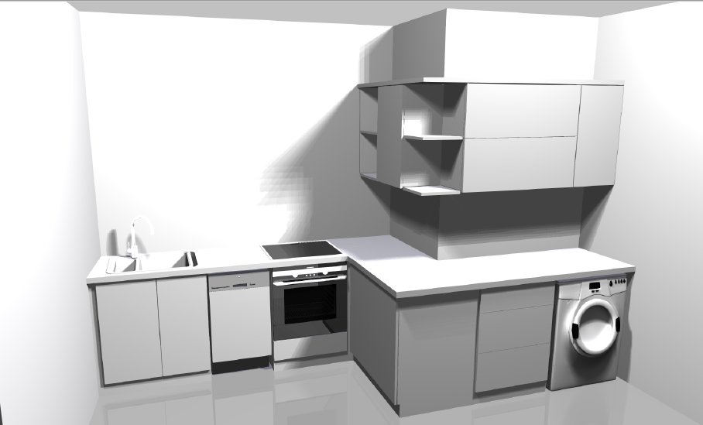

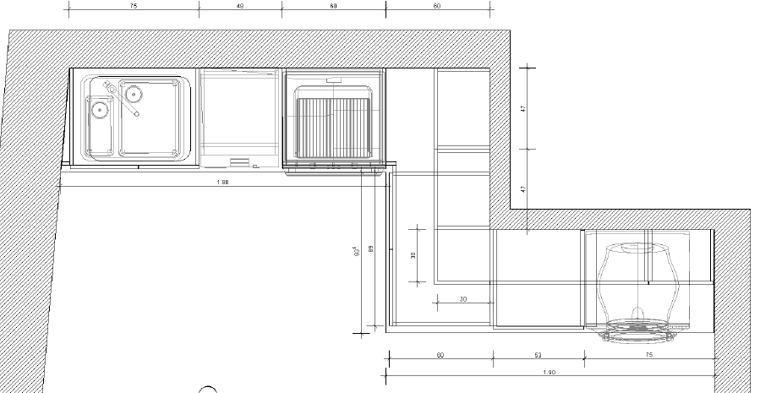

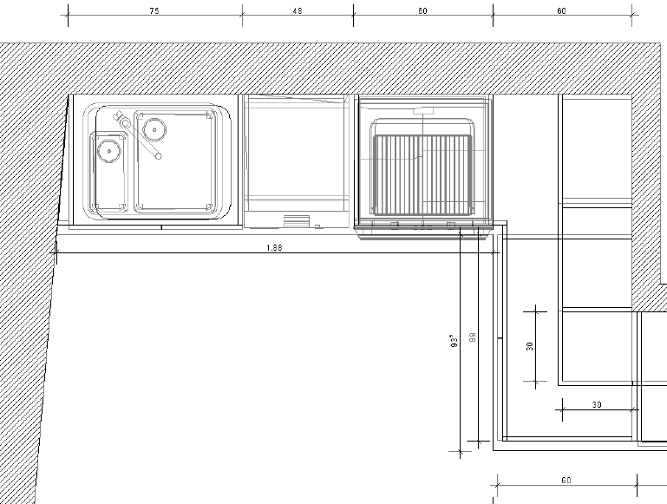

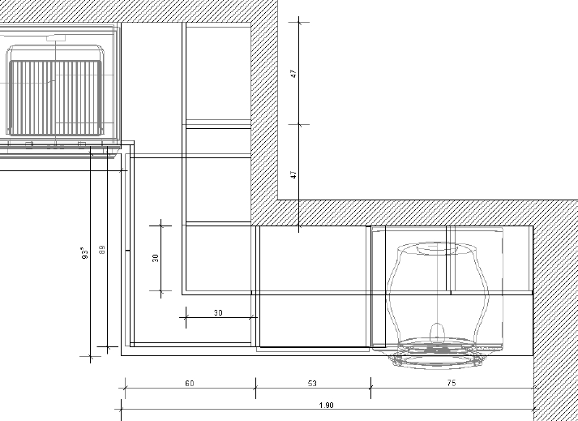

Pozycja nr 3.47 – Szafka wisząca do łazienki z lustrem - „SZL” – wymiary: szer.80cm x gł. 20cm x wys.80cm
Szafka wisząca do łazienki wykonana z trójwarstwowej płyty wiórowej w klasie higieny E-1 pokrytej obustronnie warstwą melaminy o podwyższonej odporności na ścieranie. Z lewe strony szafki przyklejone do płyty lustro z 2-5cm. marginesem. Pod lustrem zamontowana na całej długości półka o głębokości 20cm. Z prawej strony zamykana drzwiami szafka . Drzwi szafki wyposażone w wysokiej jakości metalowe zawiasy meblowe z puszką o średnicy 35mm. i wyposażone w system samodociągu. Zawiasy zapewniają kąt otwarcia 107-110 stopni. W środku znajdują się dwie ruchome półki (trzy jednakowe przestrzenie). Półki mocowane przy pomocy systemu zapobiegajacemu przypadkowemu wypadnięcu , wyszarpnięciu. Szafka zamocowana na metalowej listwie za pomocą zawieszek umożliwiających regulację w pionie i poziomie. Całość wykonana z płyty o grubości 18mm. Podział szafki: szerokość części z lustrem 50cm, szerokość szafki 30cm. Zamontowane lustro musi być przeznaczone do pomieszczeń o podwyższonej wilgotności. Drzwi wyposażone w metalowy uchwyt w kolorze ALU o rozstawie 128 mm. Wszystkie krawędzie oklejone doklejką PCV o grubości 2mm. w kolorze płyty. Kolor płyty meblowej dąb Palermo jasny D 2609 firmy np. KRONOPOL ŻARY.

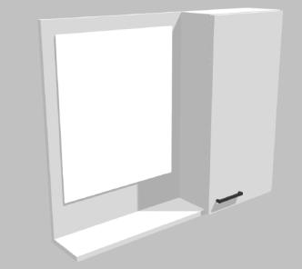

Pozycja nr 3.48 – Szafka stojąca do łazienki - „SZS” – wymiary: szer.40cm x gł. 35cm x wys.150cm
Szafka stojąca do łazienki wykonana z trójwarstwowej płyty wiórowej w klasie higieny E-1 pokrytej obustronnie warstwą melaminy o podwyższonej odporności na ścieranie. Drzwi szafki wyposażone w wysokiej jakości metalowe zawiasy meblowe z puszką o średnicy 35mm. i wyposażone w system samodociągu. Zawiasy zapewniają kąt otwarcia 107-110 stopni. W środku znajdują się dwie ruchome półki (trzy jednakowe przestrzenie). Półki mocowane przy pomocy systemu zapobiegajacemu przypadkowemu wypadnięciu , wyszarpnięciu. Szafka posiada stopki wykonane z aluminium o wysokości 10 cm. Drzwi wyposażone w metalowy uchwyt w kolorze ALU o rozstawie 128 mm. Wszystkie krawędzie oklejone doklejką PCV o grubości 2mm. w kolorze płyty. Kolor płyty meblowej dąb Palermo jasny D 2609 firmy np. KRONOPOL ŻARY.

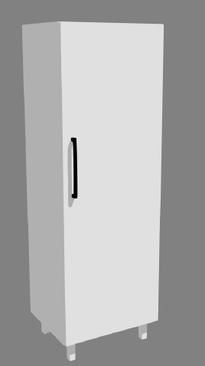

Pozycja nr 3.49 - Szczotka toaletowa - „SZC-1” - wymiary: 98 mm x 370 mm x 150 mm
Szczotka toaletowa stojąca wykonana z wysokiej jakości tworzywa w kolorze białym z uchwytem, pojemnik na szczotkę wykonany z tworzywa w kolorze białym.
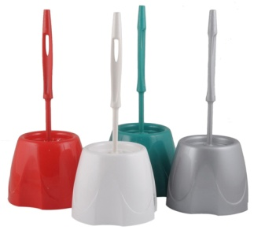

Pozycja nr 3.50 – Wieszak na papier z osłonką - „WP-1” - wymiary: 125 mmx 142 mm x 33 mm

Wieszak na papier z osłonką wykonany z mosiądzu oraz stopów odlewniczych ZnAl odpornych na korozję. Całość pokryta powłoką galwaniczną: miedziowo –niklowo –chromową jako zewnętrzna warstwa wykończeniowa. Wieszak na papier przykręcany do ściany. Montażu dokonuje dostawca na własny koszt i w miejscu wskazanym przez Zamawiającego

Pozycja nr 3.51 – Kosz prysznicowy - „WK” - wymiary: 300 mmx 90 mm x 140 mm

Kosz prysznicowy wykonany z mosiądzu oraz stopów odlewniczych ZnAl odpornych na korozję. Całość pokryta powłoką galwaniczną: miedziowo –niklowo –chromową jako zewnętrzna warstwa wykończeniowa. Kosz prysznicowy przykręcany do ściany. Montażu dokonuje dostawca na własny koszt i w miejscu wskazanym przez Zamawiającego

